คู่มือปฏิบัติงาน
ระบบการบัญชี (FI)
ระบบบัญชีเจ้าหนี้ (Account Payable)
Program: ZAPR013
รายงานแสดงสถานะการจ่ายเงินแยกตามบัญชีธนาคาร
สารบัญ

1 คำอธิบาย 3
2 วิธีการเข้าใช้งาน 3
3 วิธีการกรอกค่าที่หน้าจอ 3
4 วิธีการประมวลผล 4
5 รูปแบบรายงาน 6

คำอธิบาย
รายงานแสดงสถานะการจ่ายเงินแยกตามบัญชีธนาคาร

วิธีการเข้าใช้งาน
ผ่านทาง  (Menu Path) | N/A
รหัสการทำรายการ  (Transaction Code) | ZAPR013

วิธีการกรอกค่าที่หน้าจอ
หน้าจอ “รายงานแสดงสถานะการจ่ายเงินแยกตามบัญชีธนาคาร” กรอกเงื่อนไขที่ต้องการทำรายการ

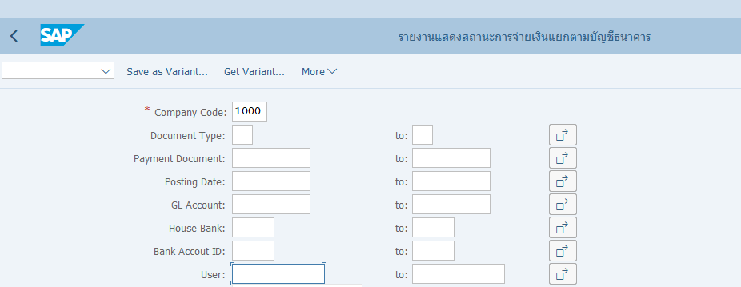

รายการข้อมูล | คำอธิบาย | ประเภท | วิธีปฏิบัติ | หมายเหตุ
Company Code | รหัสบริษัท | R | ระบุรหัสบริษัท | 1000: มหาวิทยาลัยวลัยลักษณ์
Document Type | ประเภทเอกสาร | O | ระบุประเภทเอกสาร
Payment Document | เลขที่เอกสารการชำระเงิน | O | ระบุเลขที่เอกสารการชำระเงิน
Posting Date | วันที่ผ่านรายการเอกสาร | O | ระบุวันที่ผ่านรายการเอกสาร
GL Account | รหัสบัญชีแยกประเภททั่วไป | O | ระบุรหัสบัญชีแยกประเภททั่วไป
House Bank | House bank | O | ระบุรหัส House bank (รหัสธนาคารในระบบ SAP)
Bank Account ID | รหัสบัญชีธนาคาร | O | ระบุรหัสบัญชีธนาคาร (รหัสบัญชีธนาคารในระบบ SAP)
User | รหัสที่ใช้งาน | O | ระบุรหัสของผู้ใช้งานที่บันทึกรายการ
หมายเหตุ : จากตารางข้างต้น , ที่คอลัมน์ “ประเภท”; “R”=ต้องระบุเสมอ, “O”=สามารถเลือกได้, “C”=ระบุตามเงื่อนไข

วิธีการประมวลผล
T-Code: ZAPR013 กด Enter
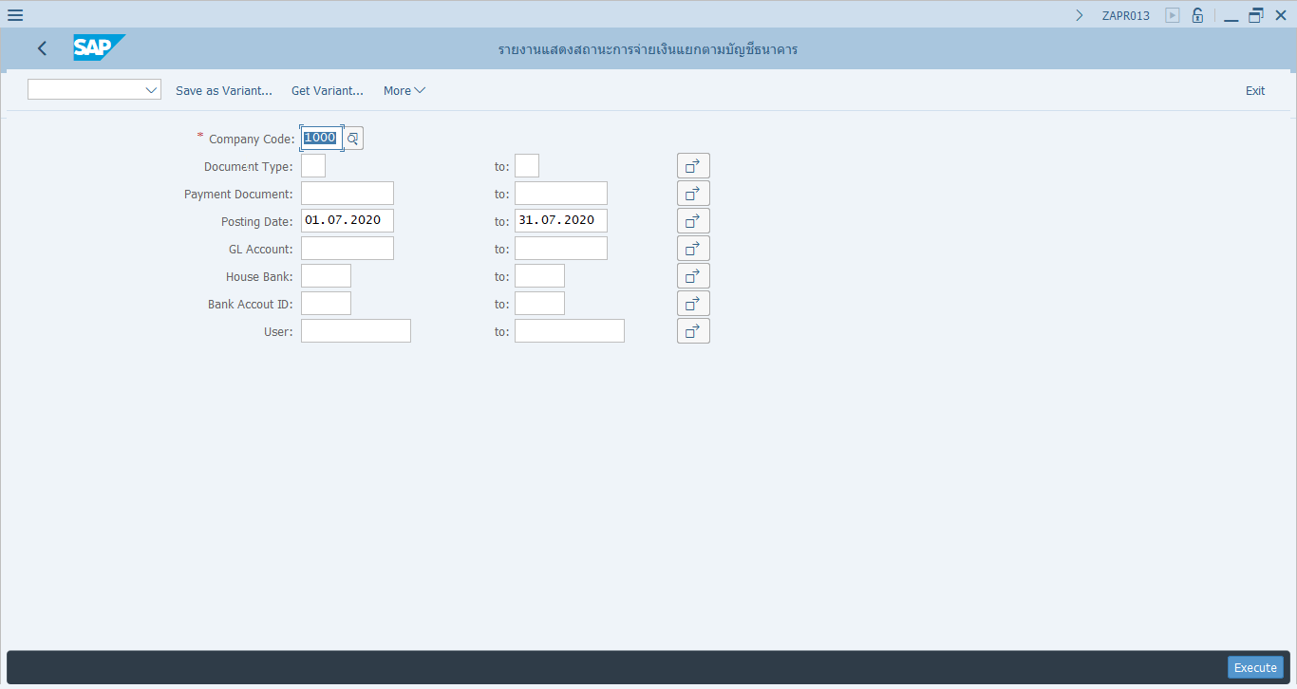
4
3
2
1

หน้าจอ “รายงานแสดงสถานะการจ่ายเงินแยกตามบัญชีธนาคาร”
- Company Code: ระบุรหัสบริษัท (1000)
- Payment Document: ระบุเอกสารการชำระเงิน (ตัวอย่าง: 3500000064)
- House Bank: ระบุ House Bank (ตัวอย่าง: KT001)
- กด เพื่อประมวลรายงานตามที่ระบุ
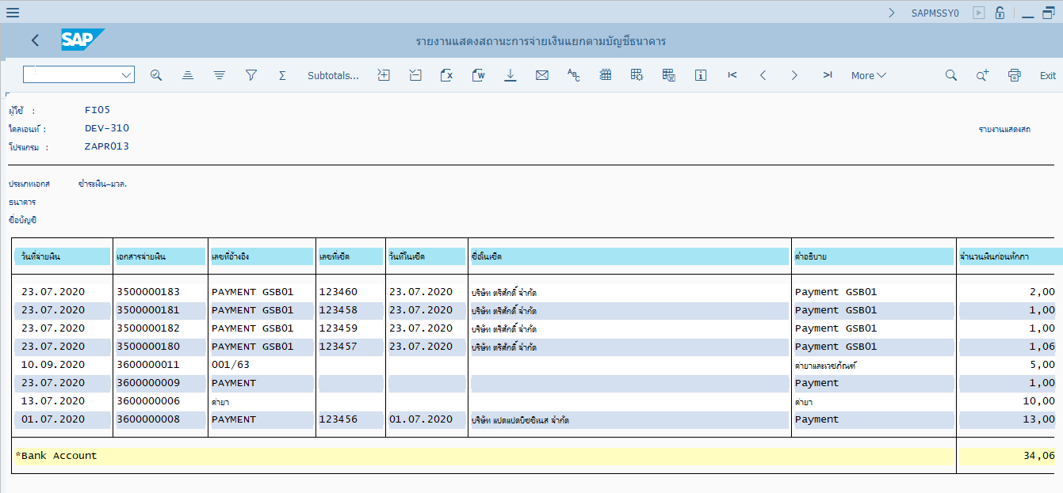
เลือกแถบเลื่อนเพื่อดูข้อมูล
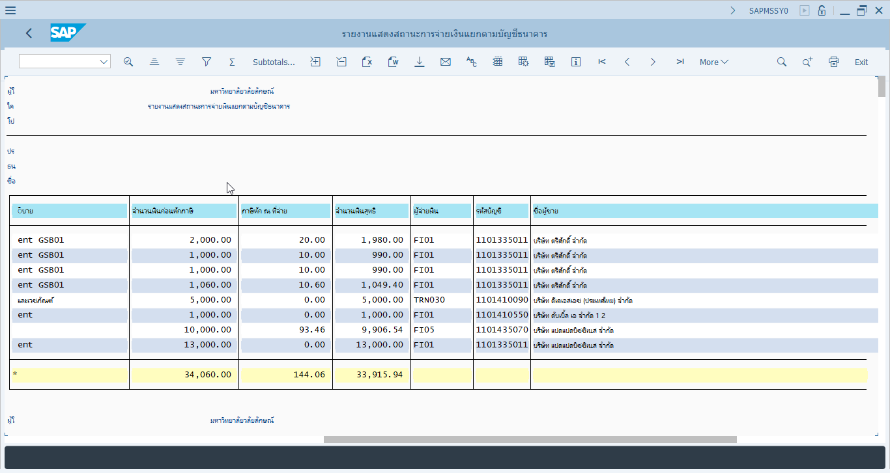

ระบบแสดงหน้าจอรายงานแสดงสถานะการจ่ายเงินแยกตามบัญชีธนาคาร

รูปแบบรายงาน
หน้าจอแสดงข้อมูลเมื่อสั่งพิมพ์ลง PDF File หรือ กระดาษ

